**01 Matlab Code**

1. **Scale Function**

설명 : 스케일 변환을 도와주는 함수

% Scaling transformation function

function y = Scale(x, max_value, min_value) %x is image matrix

y = (255/(max_value-min_value)*(x-min_value));

end

1. **Making LPF Mask Function**

설명 : 반지름 50의 LPF를 만드는 함수

function y = LPF_Round(s,r) % Making LPF Mask function, s is size of image and r is radius

Sx = s(1);

Sy = s(2);

Mx = Sx/2;

My = Sy/2;

for i = 1:Sx

for j = 1:Sy

R = sqrt((i-Mx).^2 + (j-My).^2);

if R > r

y(i,j) = 0;

else

y(i,j) = 1;

end

end

end

1. **Making HPF Mask Function**

설명 : 반지름 50의 LPF를 만드는 함수

function y = HPF_Round(s,r) % Making HPF Mask function, s is size of image and r is radius

Sx = s(1);

Sy = s(2);

Mx = Sx/2;

My = Sy/2;

for i = 1:Sx

for j = 1:Sy

R = sqrt((i-Mx).^2 + (j-My).^2);

if R > r

y(i,j) = 1;

else

y(i,j) = 0;

end

end

end

1. **Main Code**

%%% Robot Vision%%%

%%% Dept. of Electronic Engineering

%%% 201314651 Lee Wonjai

% read the targeted image

IM_Rose = imread('C:\Users\user\OneDrive\¹ÙÅÁ È­¸é\2019 Æ¯º°, 4ÇÐ³â\4ÇÐ³â 2ÇÐ±â\·Îº¿ºñÀü\Original Images\dipum_images_ch02\Fig0206(a)(rose-original).tif');

% Size of Image

S_Rose = size(IM_Rose);

%LPF

% Visualizing Test

LFT_Rose1 = fft2(IM_Rose);

LFT_Rose2 = abs(LFT_Rose1);

LFT_Rose3 = Scale(LFT_Rose2, max(max(LFT_Rose2)), min(min(LFT_Rose2)));

LFTS_Rose_test = fftshift(LFT_Rose3);

LR_Mask = LPF_Round(S_Rose,50);

LF_Rose_test = LFTS_Rose_test.*LR_Mask;

% Real Mask Filtering in Frequency Domain

LFTS_Rose = fftshift(LFT_Rose1);

LF_Rose = LFTS_Rose.*LR_Mask;

LF_Rose1 = ifftshift(LF_Rose);

LPF_Rose = uint8(ifft2(LF_Rose1));

%HPF

% Visualizing Test

HFT_Rose1 = fft2(IM_Rose);

HFT_Rose2 = abs(HFT_Rose1);

HFT_Rose3 = Scale(HFT_Rose2, max(max(HFT_Rose2)), min(min(HFT_Rose2)));

HFTS_Rose_test = fftshift(HFT_Rose3);

HR_Mask = HPF_Round(S_Rose,50);

HF_Rose_test = HFTS_Rose_test.*HR_Mask;

% Real Mask Filtering in Frequency Domain

HFTS_Rose = fftshift(HFT_Rose1);

HF_Rose = HFTS_Rose.*HR_Mask;

HF_Rose1 = ifftshift(HF_Rose);

HPF_Rose = uint8(ifft2(HF_Rose1));

figure, imshow(LFTS_Rose_test)

figure, imshow(LF_Rose_test)

figure, imshow(LPF_Rose)

figure, imshow(HF_Rose_test)

figure, imshow(HPF_Rose)

**02 Result 1**

1. **Original Image**

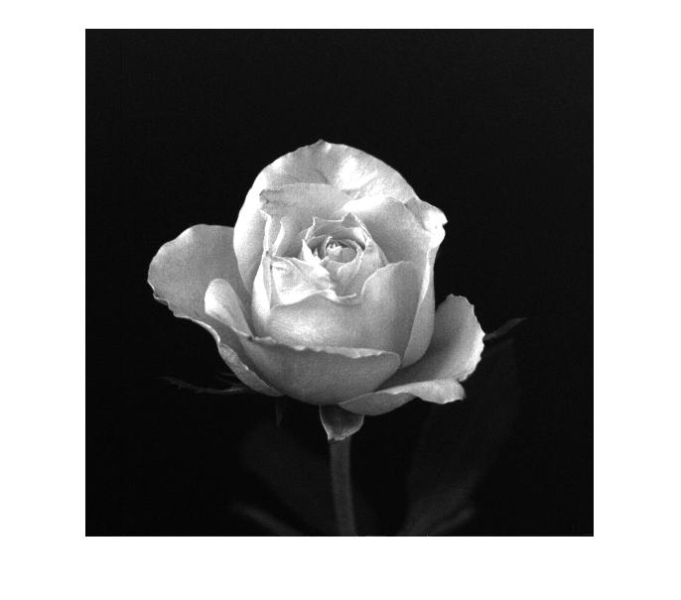

1. **Frequency Domain of Rose Image**

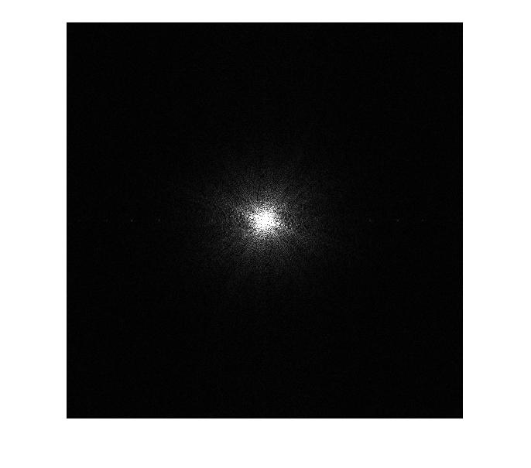

1. **LPF Filtered Rose Image in Frequency Domain**

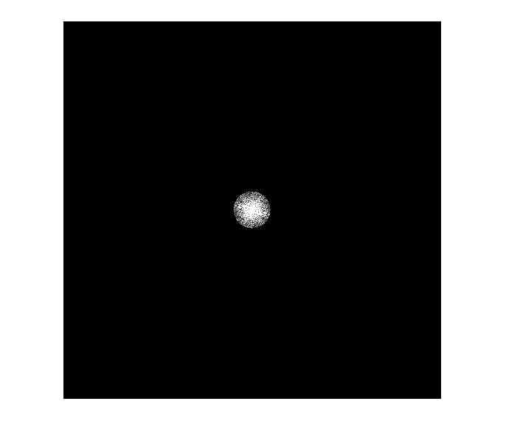

1. **LPF Filtered Rose Image in Time Domain**

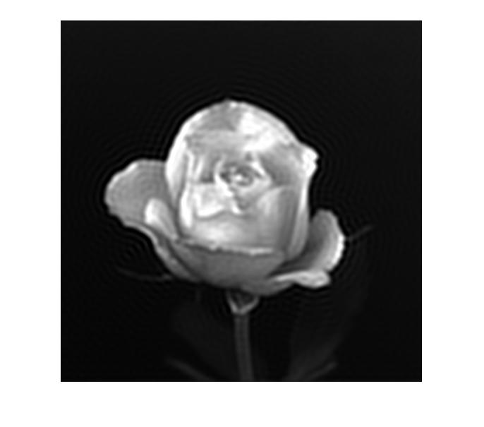

1. **HPF Filtered Rose Image in Frequency Domain**

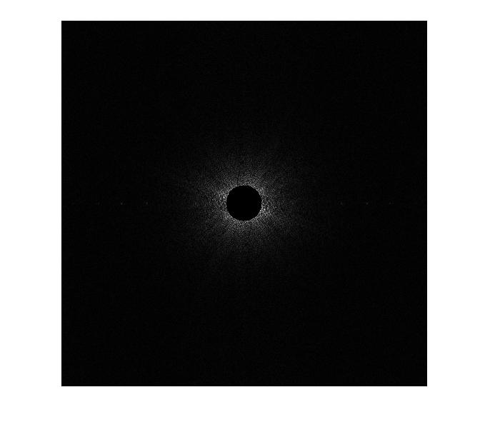

1. **HPF Filtered Rose Image in Time Domain**

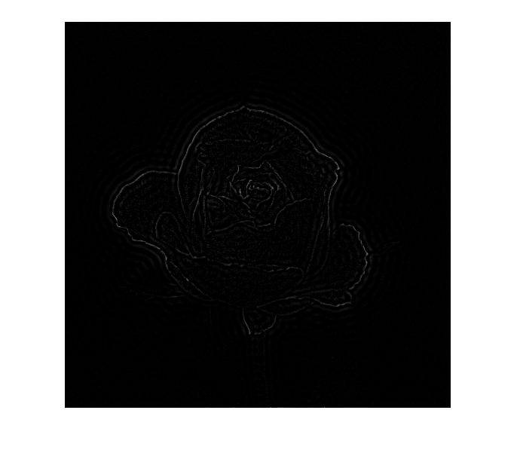

**Conclusion**

1. **Matlab**

* **LPF, HPF** – x2+y2 = r2의 공식을 이용하여 반지름 50의 LPF와 HPF를 구함
* 주의점

1. 이미지의 주파수 대역의 형태를 확인하기 위해서 절댓값을 씌우고, 스케일 변환을 한 후 fftshift 시킨다.
2. 그러나 LPF, HPF등 Mask 계산을 할 때에는 절댓값, 스케일 변환 없이 fftshift를 시킨 후 계산을 하고, 다시 ifftshift시켜 원상복귀를 해줘야 한다.
3. 따라서 코드 작성시 시각화 변수 따로, 실 계산 변수 따로 나눠 계산해야 한다.